**第六次实验预习报告 集成运算放大器电路实验**

第二十组 吉禹畅 姜孟奇2023301038

1. **实验目的**

1. 理解集成运算放大器（Op-Amp）的基本原理：通过实验，学生可以深入理解集成运算放大器的工作原理，包括反馈、放大、输入输出特性等。

2. 熟悉集成运算放大器的常见电路配置：实验中通常会涉及到集成运算放大器的常见电路配置，如非反向放大器、反向放大器、比较器等，通过实际操作，学生可以熟悉这些电路的组成和工作原理。

3. 学习电路分析和设计方法：通过搭建集成运算放大器电路并进行实验测量，学生可以学习电路分析和设计的基本方法，包括电压和电流的计算、电路参数的调整等。

4. 实践测量技能：实验过程中需要使用各种仪器进行电路参数的测量，如示波器、万用表等，通过实验可以培养学生的实践操作能力和测量技能。

1. **实验内容**

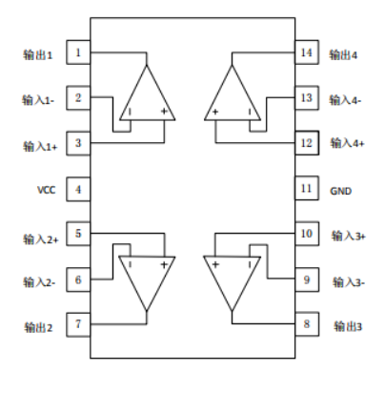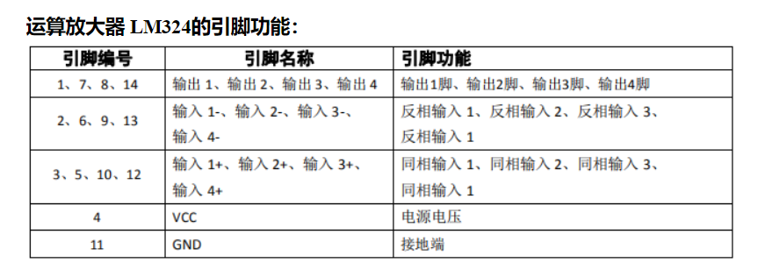**1. 根据实验2、3所涉及的LM317芯片对照学习芯片LM324（集成运算放大器），要求明确各引脚的作用，回答集成运放LM24的输入电压范围是多少?**

电源电压 最大:32V

电源电压 最小:3V

**2. 如何实现双电源供电正负5伏，即给集成运放LM324供电，这样的意义是什么，单电源供电可以吗?**

在实验中，使用双电源供电（+5V和-5V）的目的是为了确保运放电路在工作过程中能够有效地处理负电平信号并保护运放器件。一些运放电路，例如差分放大电路，可能会产生负输出信号。如果使用单电源供电，电源的最低电平将为0V（即GND），这将导致输出信号被强制钳位在0V，从而无法有效地表示负输出。此外，如果运放器件的输入电平包含负电平，并且使用单电源供电，则有可能导致运放器件受损。

一般情况下，运放器件的输入和输出电平应该位于其供电电压范围内。因此，双电源供电能够确保输入和输出的电平范围能够包含负电平信号。如果可以确定输入和输出信号都不会包含负电平，则可以考虑使用单电源供电。

**3. 在Multisim上仿真实现反相比例放大器电路、含运放的有源积分电路，并用虚拟示波器观测输入输出波形。**

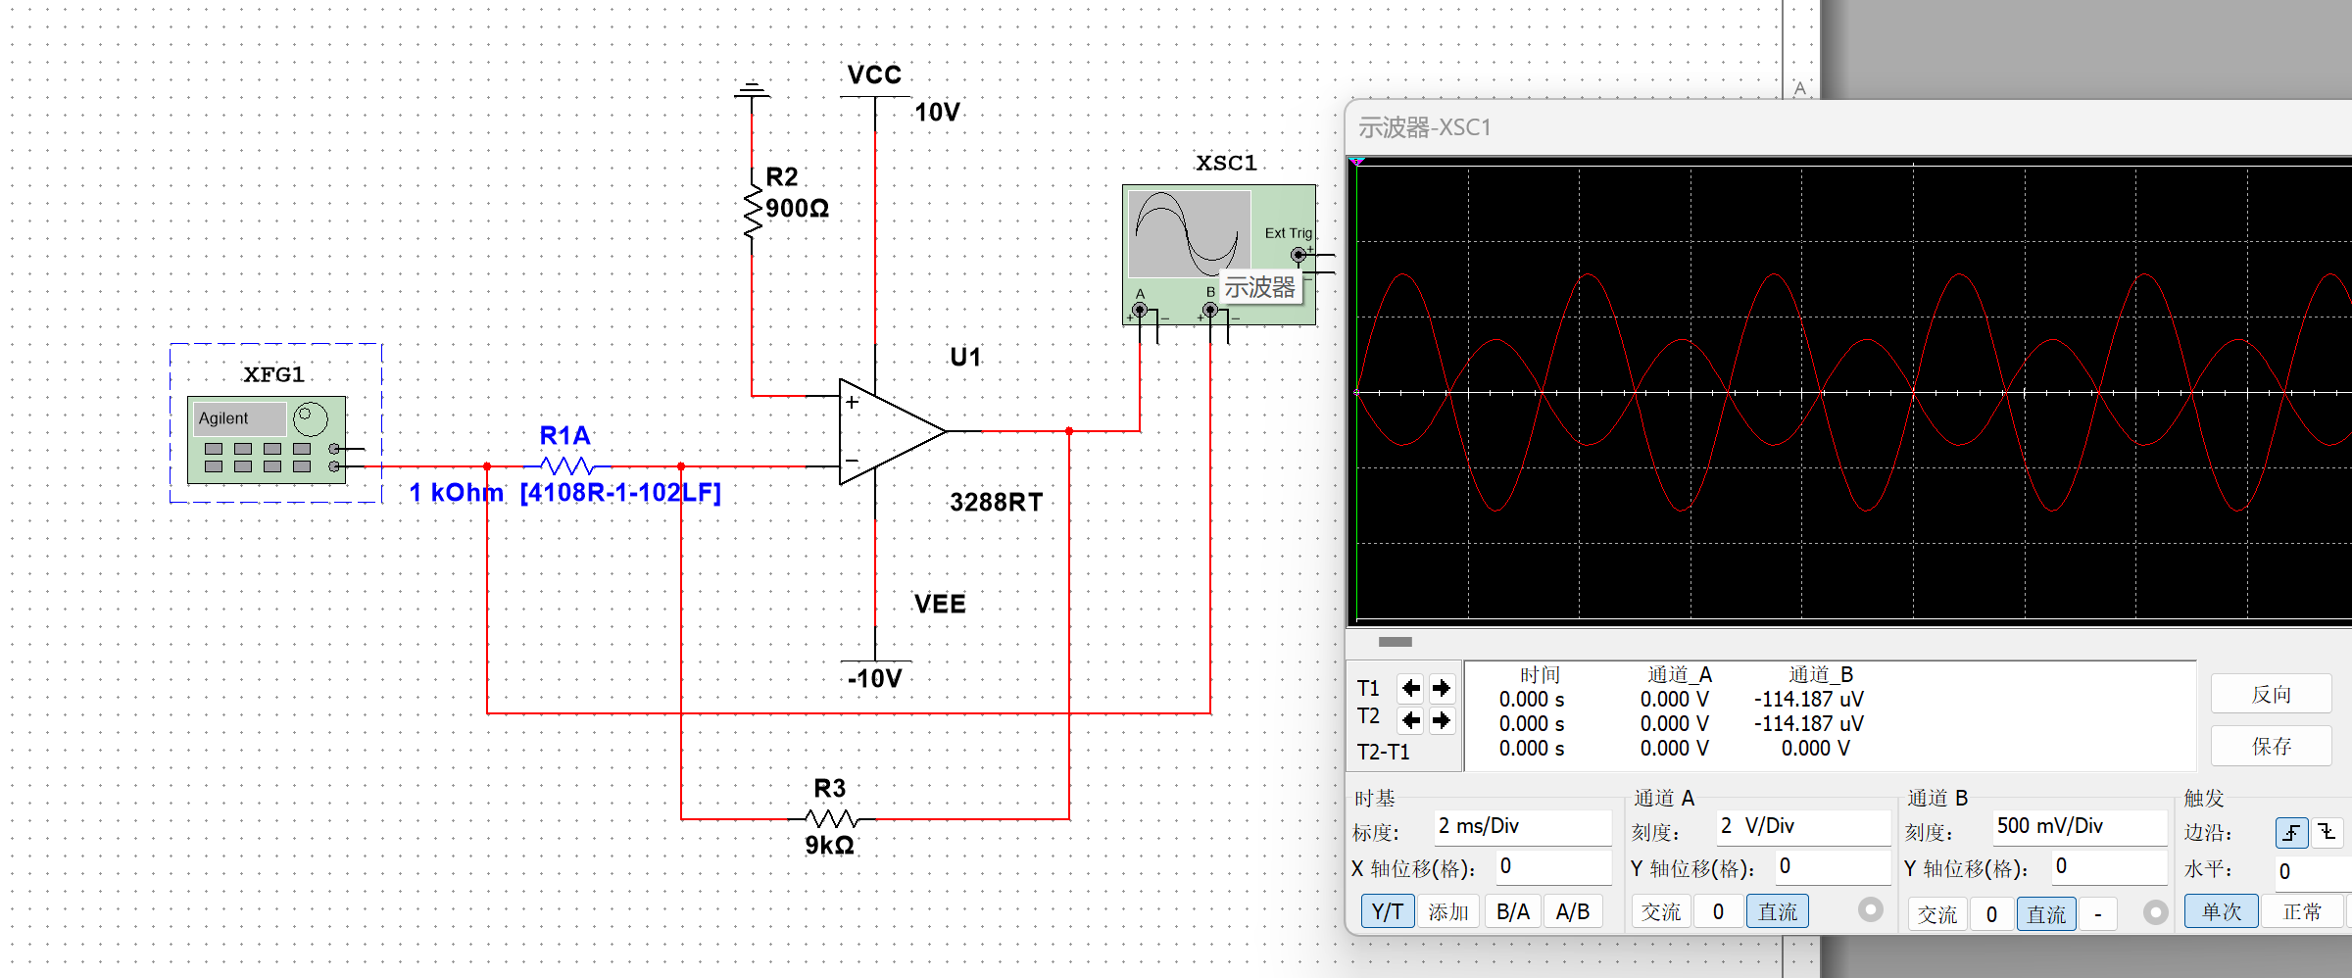

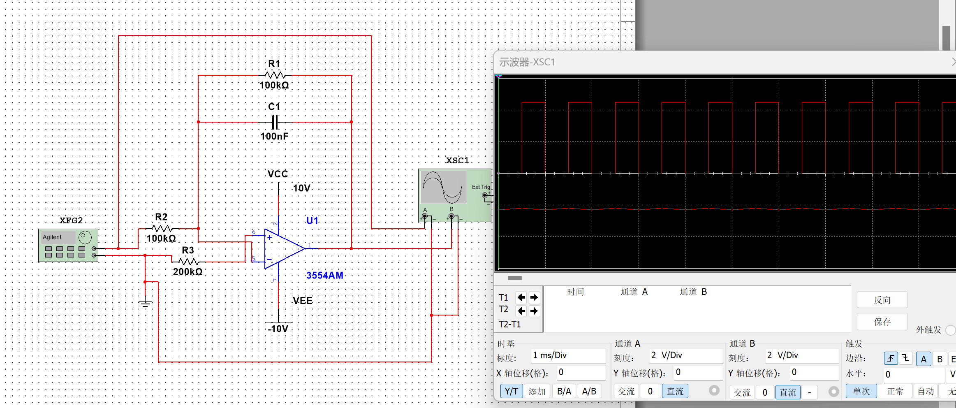

三、**实验器材**

|  |  |
| --- | --- |
| **名称** | **数量** |
| **面包板** | **1** |
| **杜邦线** | **若干** |
| **电阻** | **若干** |
| **0.1μF电容** | **1** |
| **LM324** | **1** |
| **示波器** | **1** |
| **信号发生器** | **1** |